**BÁO CÁO BÀI THỰC HÀNH SỐ 1**

**PHÂN TÍCH MỘT SỐ KỸ THUẬT THĂM DÒ MẠNG**

Họ và tên sinh viên: Trần Lê Tiến Hoà

MSSV: 0850080019

Yêu cầu kết quả thực hành:

Đóng gói các kết quả vào file nén có tên theo định dạng HoTenSV_MSSV_Lab01.zip

- Báo cáo kết quả thực hành

- File bắt lưu lượng trên các máy do thám của mỗi kịch bản. Kích thước mỗi file không quá 5MB.

**KẾT QUẢ THỰC HÀNH**

**Quét thăm dò mạng**

- Bước 1: Truy cập máy ảo Attack

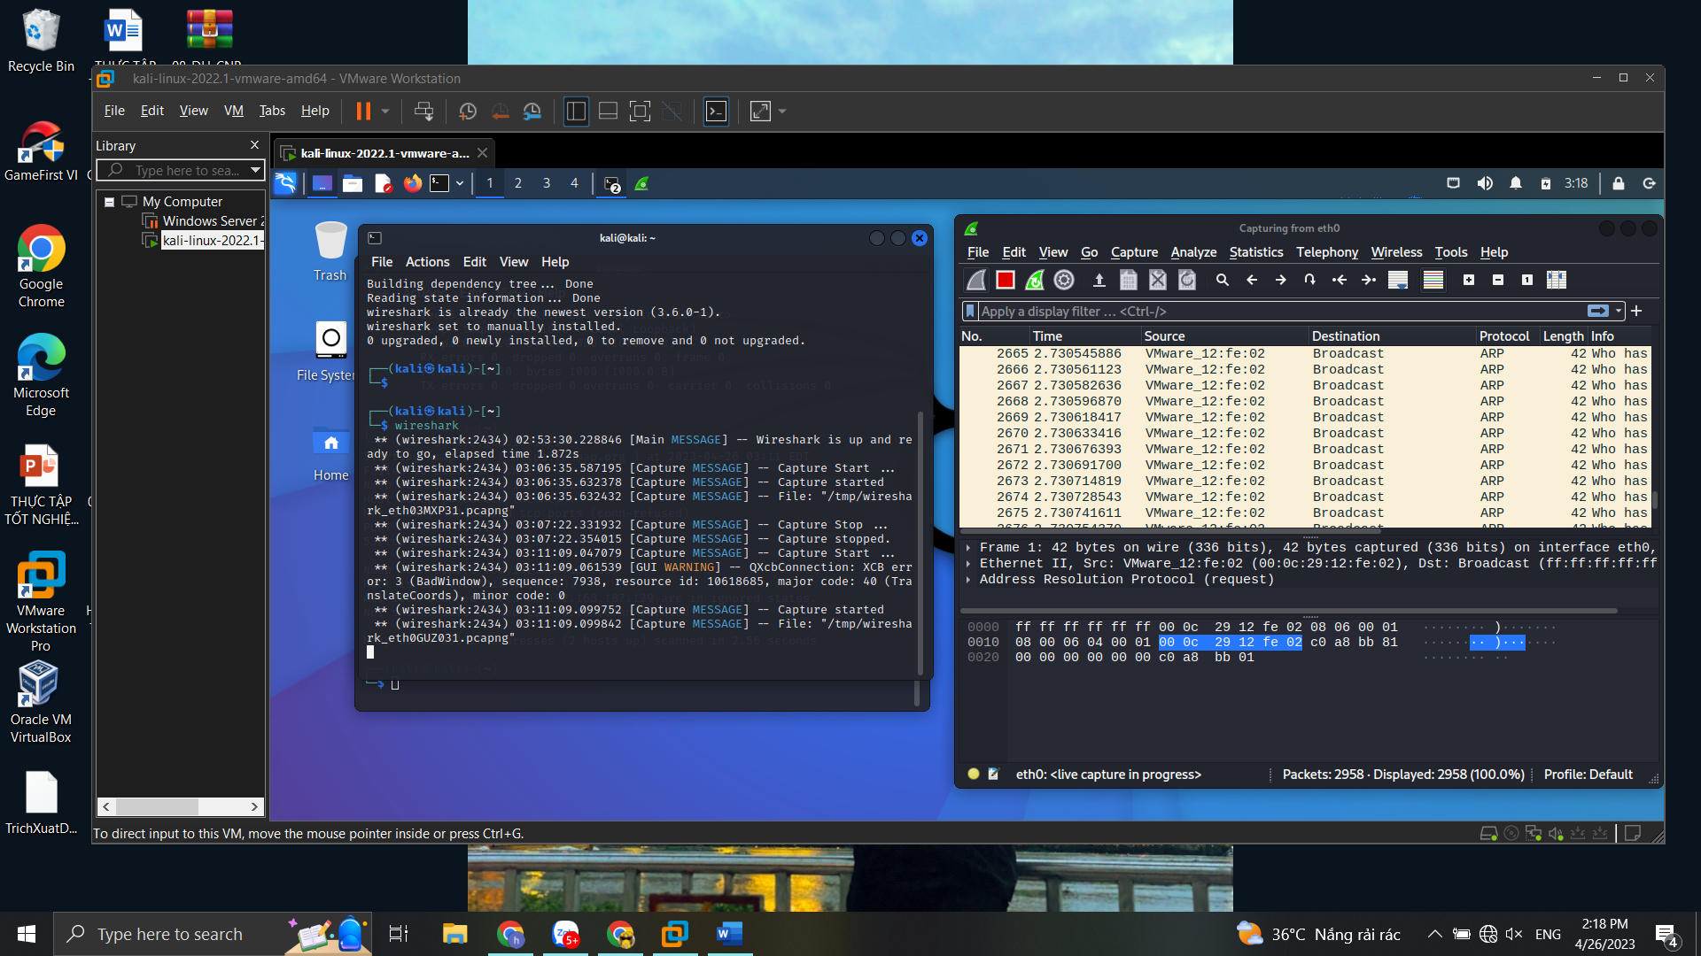

- Bước 2: Mở cửa sổ Terminal thứ 1 để khởi động Wireshark. Chọn cạc mạng để bắt gói tin.

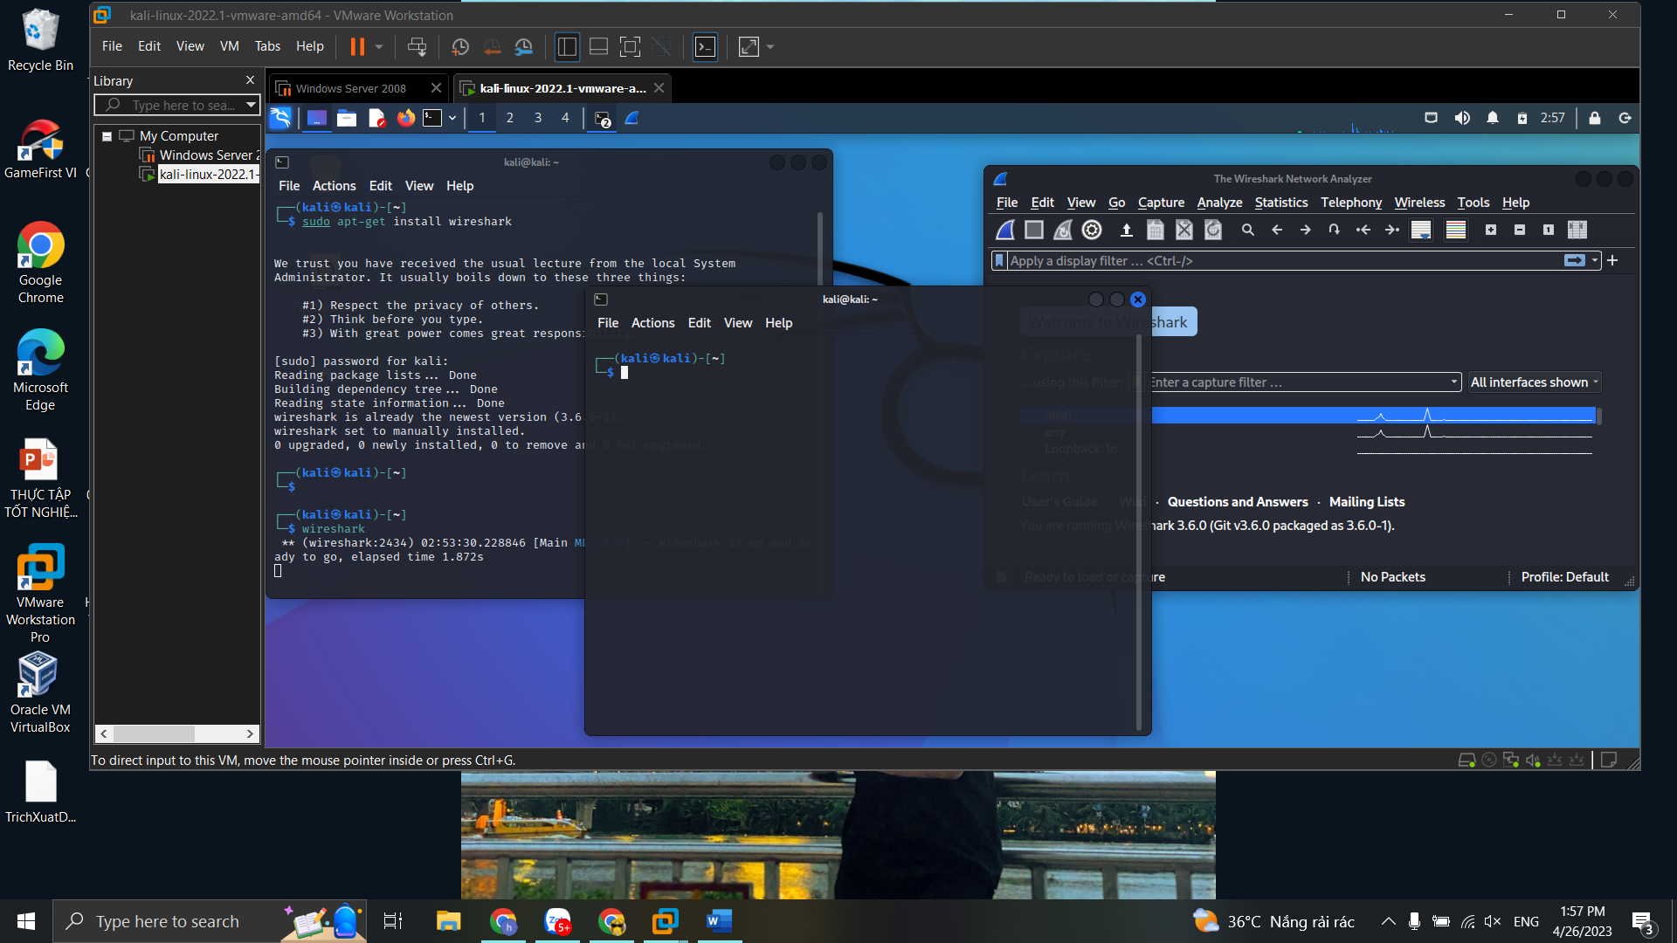

- Bước 3: Mở cửa sổ Terminal 2, sử dụng Nmap để quét mạng với lệnh sau:

Xác định IP với câu lệnh “ifconfig”

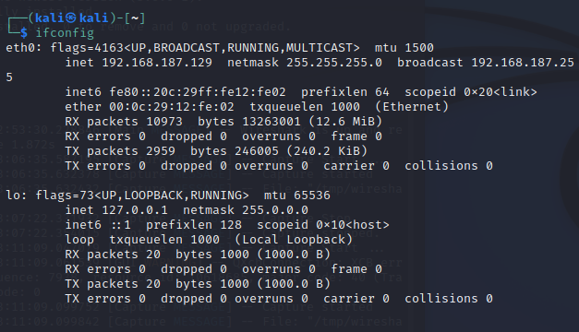

Sau khi chạy nmap –sn 192.168.187.0/24

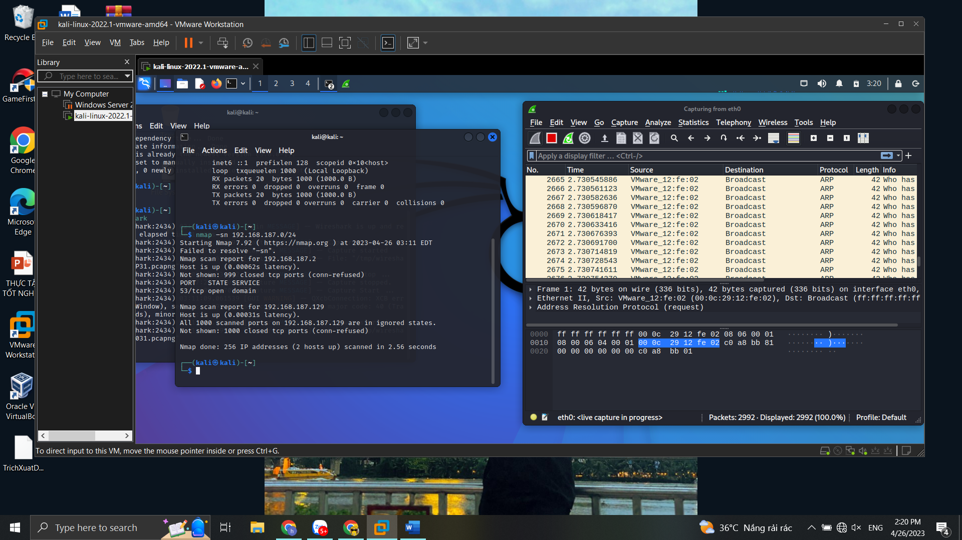

- Bước 4: Sau khi nmap thực hiện xong quá trình quét mạng, ta có thể thấy kết quả tương tự như sau:

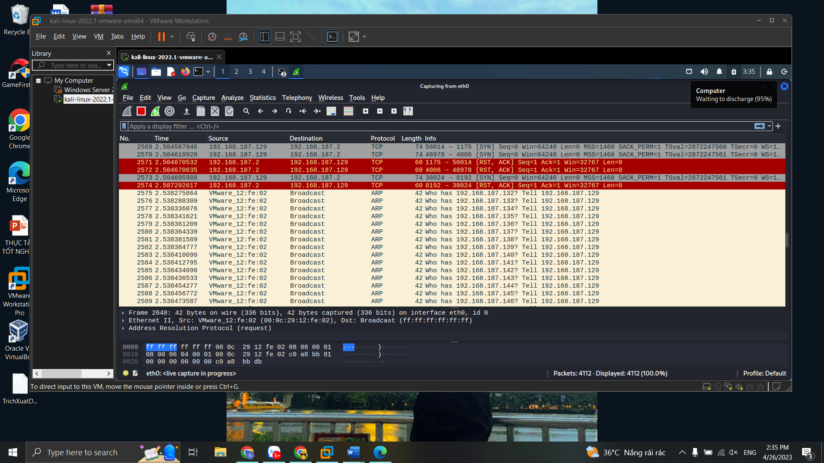

- Bước 5: Dừng bắt gói tin trên Wireshark

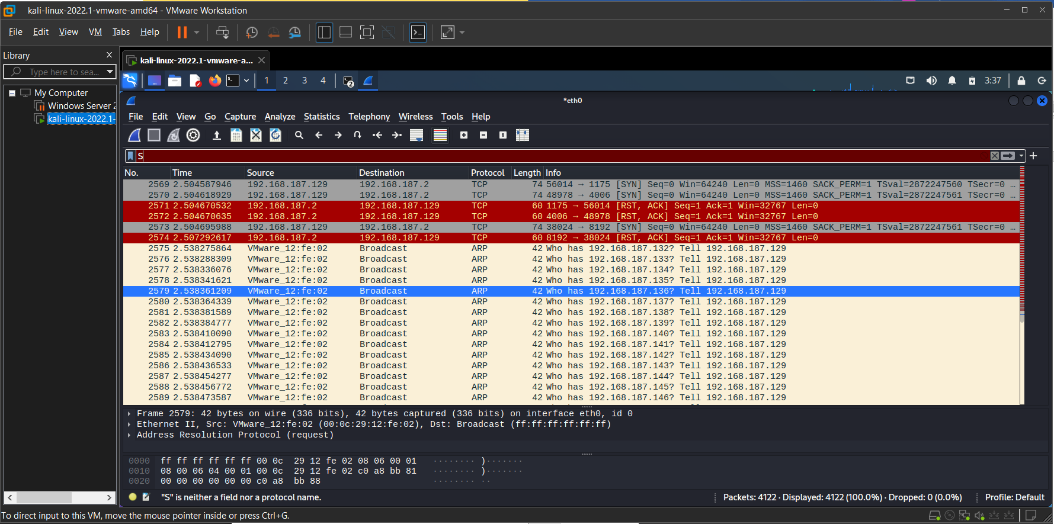

Phân tích lưu lượng:

Trên cửa sổ của Wireshark, sử dụng giá trị **arp.opcode == 2** cho bộ lọc, chúng ta có thể thấy  các gói tin ARP Reply được gửi lại từ các nút mạng đang hoạt động đã quan sát thấy ở trong  kết quả quét mạng bằng công cụ nmap.

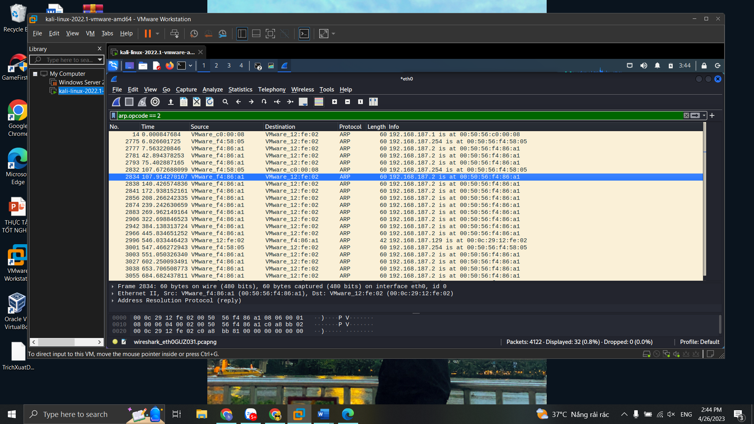

*Kết quả: Như vậy, trong kịch bản vừa thực hiện, Nmap đã sử dụng kỹ thuật ARP Ping Scan để phát hiện các nút mạng đang hoạt động trong mạng.*

2.2. Quét thăm dò dịch vụ

Trong phần này, chúng ta sẽ thực hiện kịch bản quét thăm dò để xác định các nút mạng đang cung cấp dịch vụ telnet

- Bước 1: Truy cập máy ảo Attack

**sudo nmap -p 23 192.168.187.0/24**

- Bước 2: Sau khi nmap thực hiện xong quá trình quét thăm dò, ta có thể thấy có các nút mạng 192.168.13.254 và 192.168.13.133 có trạng thái cổng dịch vụ 23 là open. Như vậy, ta có thể phán đoán rằng các máy này đang cung cấp dịch vụ Telnet.

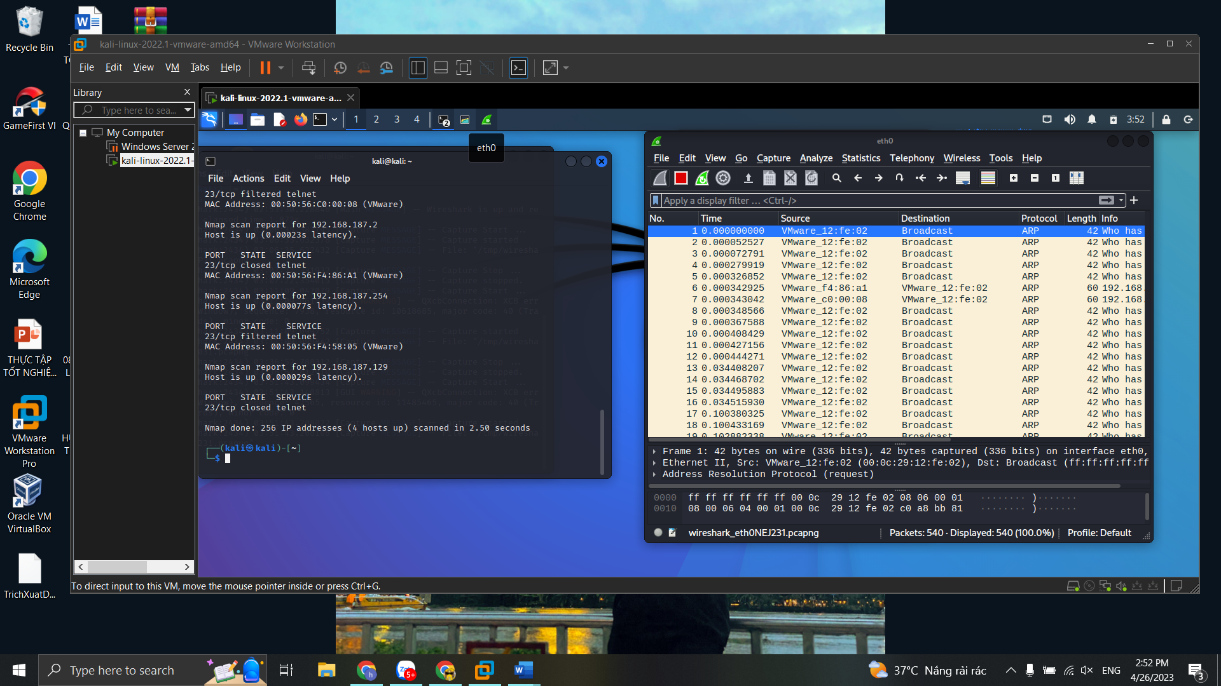

- Bước 3: Mở cửa sổ Terminal 2, sử dụng Nmap để quét mạng với lệnh sau:

sudo nmap -p 23 192.168.187.0/24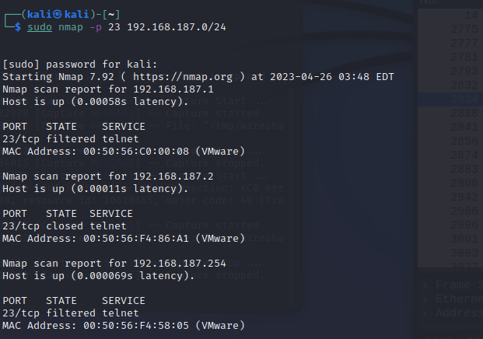

- Bước 4: Dừng bắt gói tin trên Wireshark

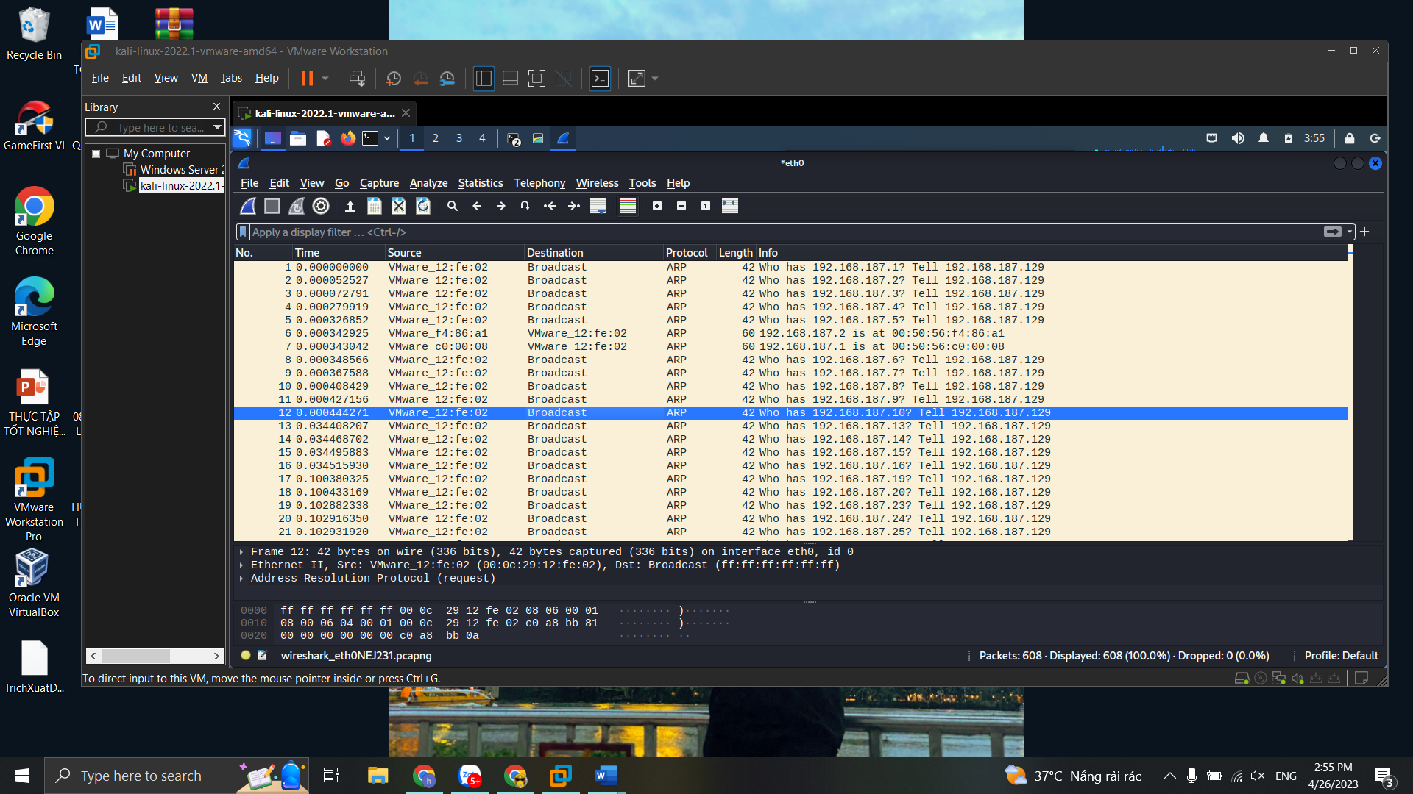

Phân tích lưu lượng:

- Chúng ta quan sát màn hình phân tích lưu lượng trên Wireshark. Tương tự kịch bản trên, có thể thấy rằng máy tấn công đang gửi đi một loạt các gói tin ARP Request để tìm kiếm địa chỉ MAC của các máy tính trong mạng 192.168.187.0/24.

- Tiếp tục quan sát lưu lượng mạng mà Wireshark phân tích, chúng ta thấy có các gói tin TCP SYN được gửi tới cổng 23 của các máy đang hoạt động.

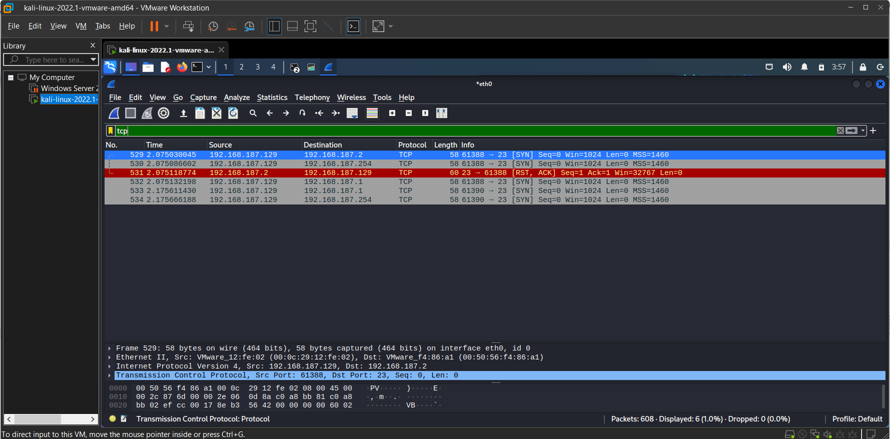

- Nhập giá trị tcp vào bộ lọc. Trên kết quả phân tích lưu lượng của Wireshark chúng ta có thể thấy gói tin TCP SYN/ACK được gửi từ cổng 23 từ địa chỉ 192.168.187.129 về máy tấn công. Như vậy, điều này là phù hợp với kết quả của Nmap đã trả về



*Kết quả: Như vậy, trong kịch bản vừa thực hiện, Nmap đã sử dụng kỹ thuật ARP Ping Scan và TCP SYN Scan để phát hiện các nút mạng cung cấp dịch vụ.*

2.3. Quét cổng dịch vụ

- Bước 1: Truy cập máy ảo Attack

- Bước 2: Mở cửa sổ Terminal thứ 1 để khởi động Wireshark. Chọn cạc mạng để bắt gói tin.

- Bước 3: Mở cửa sổ Terminal 2, sử dụng Nmap để quét mạng với lệnh sau:

**sudo nmap -sT 192.168.187.1**

- Bước 4: Sau khi nmap thực hiện xong quá trình quét mạng, ta có kết quả tương tự như dưới đây. Kết quả cho thấy máy mục tiêu 192.168.187.1 có trạng thái open. Ta có thể phán đoán máy này đang cung cấp các dịch vụ tương ứng là ssh, telnet và dns.

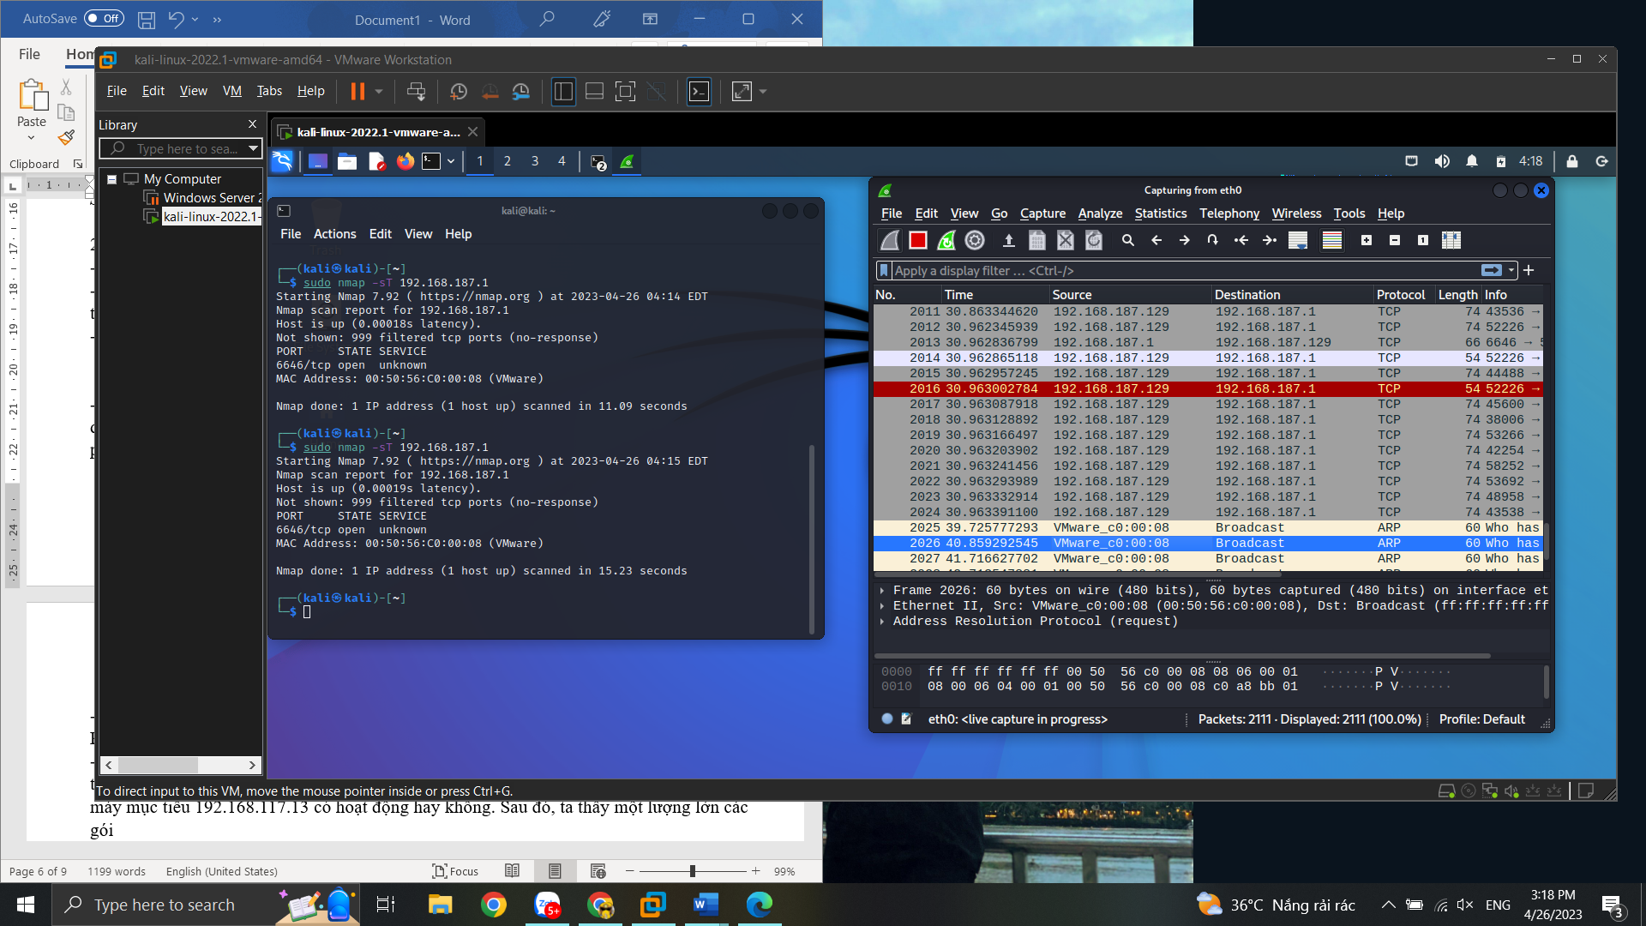

- Bước 5: Dừng bắt gói tin trên Wireshark

Phân tích lưu lượng:

- Quan sát file lưu lượng ta thấy trước tiên máy tấn công gửi gói tin ARP Request để kiểm tra máy mục tiêu 192.168.187.1 có hoạt động hay không. Sau đó, ta thấy một lượng lớn các gói tin TCP SYN được gửi từ máy tấn công (192.168.187.129) tới máy mục tiêu là 192.168.187.1. Các gói tin SYN này được gửi tới các cổng ứng dụng khác nhau.

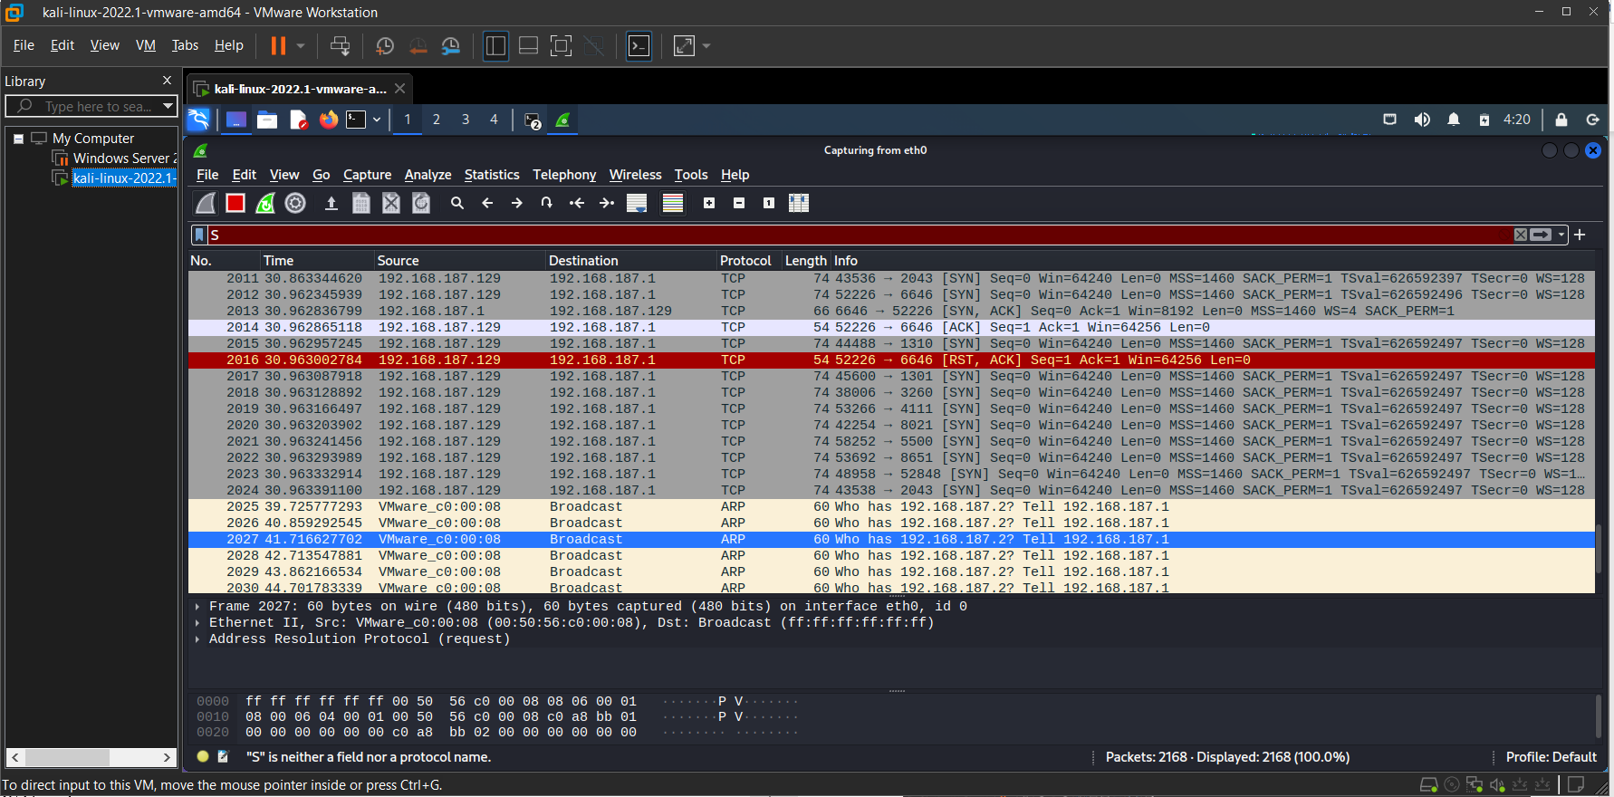

- Sử dụng giá trị **tcp && ip.addr == 192.168.187.1** ta lọc được các gói tin TCP. Thay vì vậy, máy tấn công gửi gói tin TCP RST(gói tin 30) để hủy kết nối này.

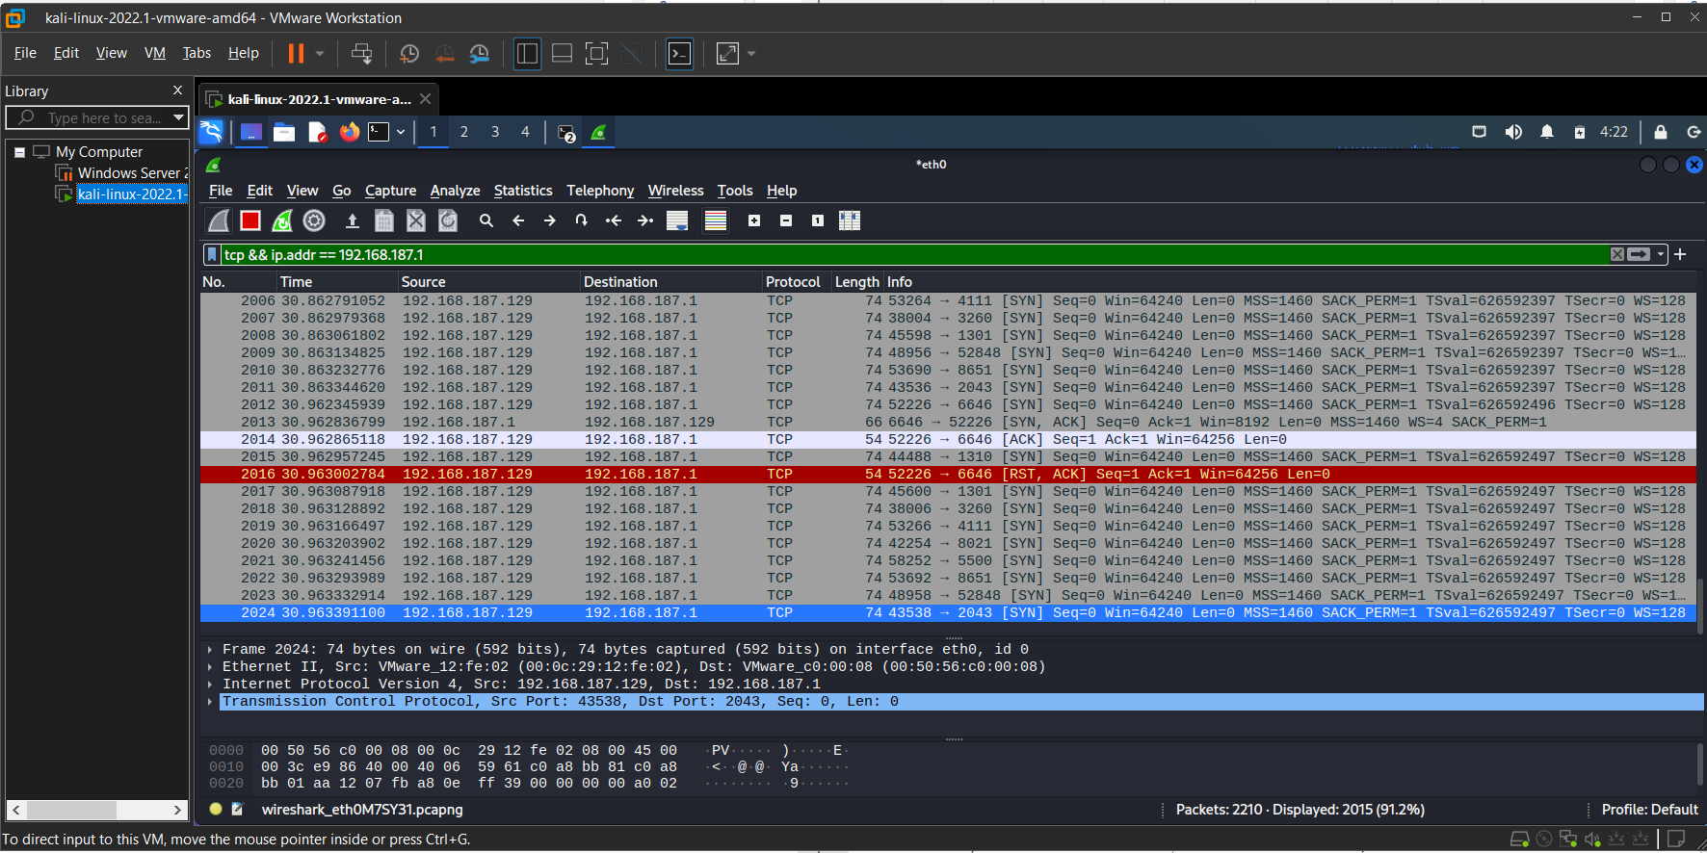

- Tiếp tục phân tích trên các cổng ứng dụng khác, ta thấy hiện tượng xảy ra tương tự với các cổng ứng dụng 22, 23. Điều này cho thấy máy do thám đã thực hiện hành vi quét cổng với kỹ thuật TCP Connection Scan

- Danh sách các cổng ứng dụng trên máy mục tiêu có thiết lập kết nối với máy do thám trùng

khớp với kết quả trả về của lệnh quét nmap trên máy do thám.

**3. Yêu cầu thực hành trên lớp**

**3.1. Phân tích một số kỹ thuật quét cổng ứng dụng của nmap**

3.1.1. Kịch bản 1

Thực hiện lệnh quét nmap –sn Dia_chi_mang/Mat_na trên máy do thám. Dựa trên việc phân tích lưu lượng trên máy do thám, hãy cho biết kỹ thuật quét đã được sử dụng là gì? Lưu lại file lưu lượng trên máy do thám với tên là task1.pcap.

**nmap –sn 192.168.187.129/24**

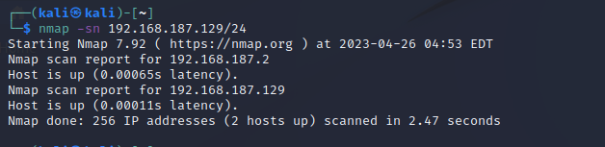

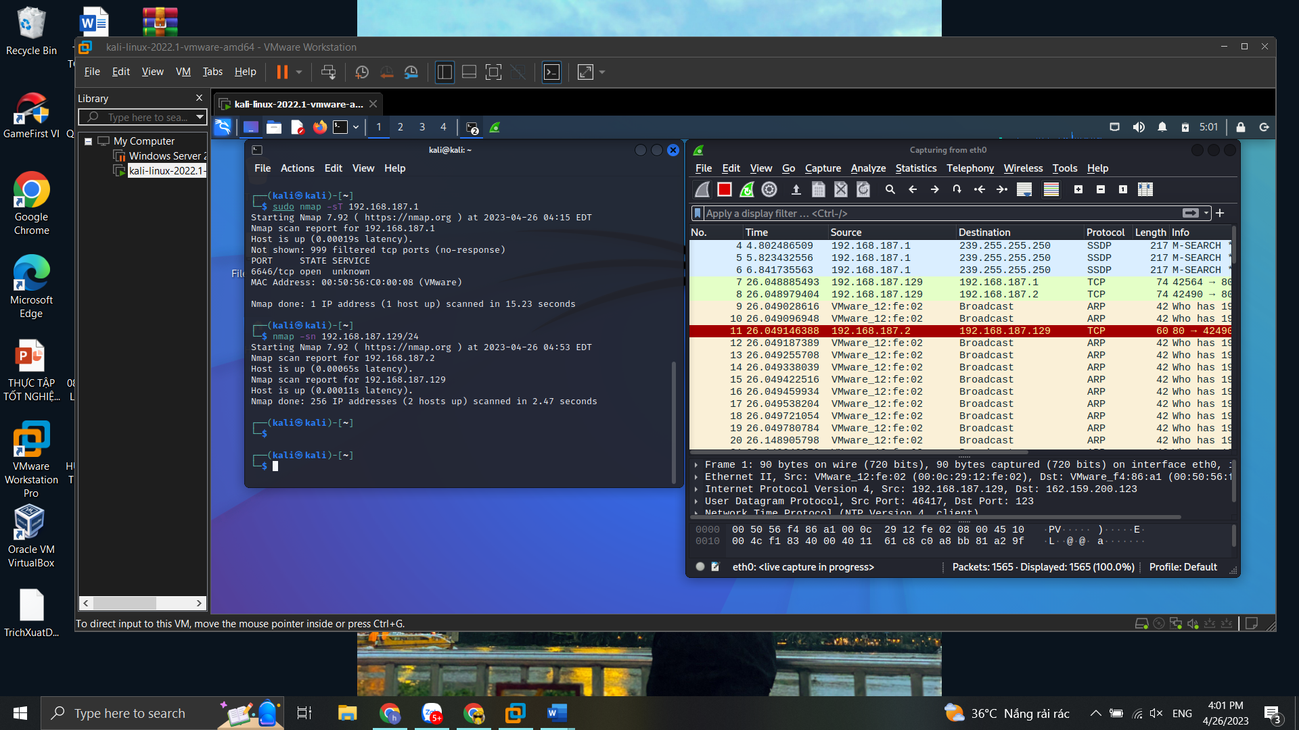

Lệnh "nmap -sn" được sử dụng để thực hiện một quét mạng nhanh bằng cách gửi các gói tin ping tới các địa chỉ IP trong mạng cục bộ. Kỹ thuật quét này được gọi là "ping scan" và nó được sử dụng để xác định những địa chỉ IP nào đang hoạt động trên mạng.

Sau khi dừng quét, ta lưu lại file **task1.pcp.**

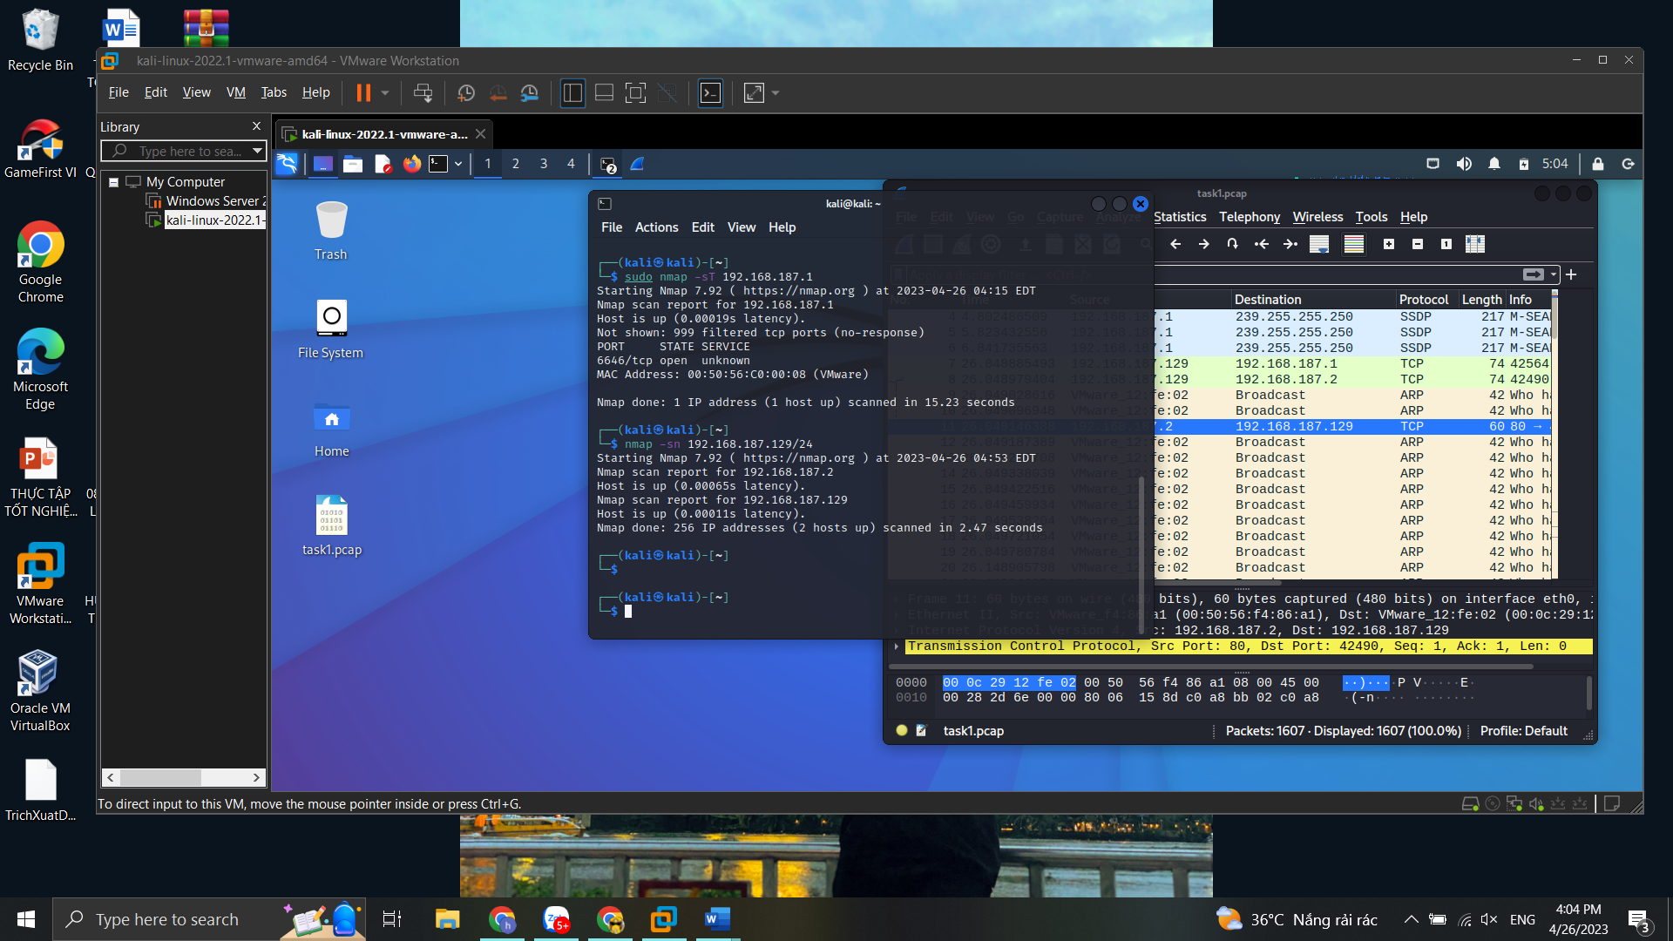

3.1.2. Kịch bản 2

Thực hiện lệnh quét nmap –sS –F Địa_chỉ_IP_máy_mục_tiêu trên máy do thám. Dựa trên việc phân tích lưu lượng trên máy do thám, hãy cho biết kỹ thuật quét đã được sử dụng là gì? Lưu lại file lưu lượng trên máy do thám với tên là task2.pcap.

Vì quét **nmap -sS -F 192.168.187.129** không thành công, ta có thể chuyển sang lệnh quét bằng **sudo nmap -sS -F 192.168.187.129**

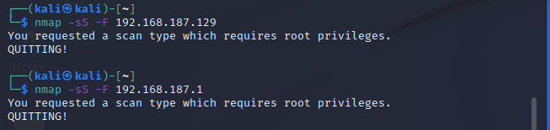

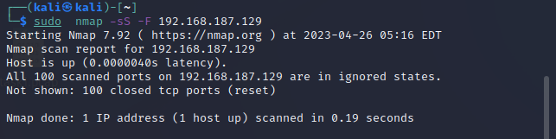

Kết quả

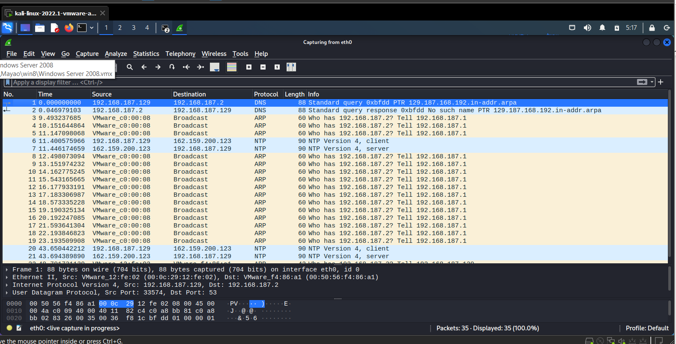

Lệnh "nmap -sS -F" được sử dụng để thực hiện một quét cổng mạng nhanh bằng cách sử dụng kỹ thuật quét TCP SYN. Kỹ thuật quét này được gọi là "TCP SYN scan" và nó được sử dụng để xác định các cổng mạng đang mở trên máy chủ đích bằng cách gửi các gói tin TCP SYN tới các cổng mạng trên máy chủ đó và xem phản hồi của máy chủ.

Tham số "-sS" chỉ định cho nmap sử dụng kỹ thuật quét TCP SYN. Tham số "-F" chỉ định cho nmap thực hiện quét nhanh chỉ trên các cổng phổ biến và sẽ không quét tất cả các cổng trên máy đích. Do đó, dựa trên lệnh nmap -sS -F, ta có thể kết luận rằng kỹ thuật quét được sử dụng là TCP SYN scan.

Ta lưu lại kết quả với **task2.pcap**

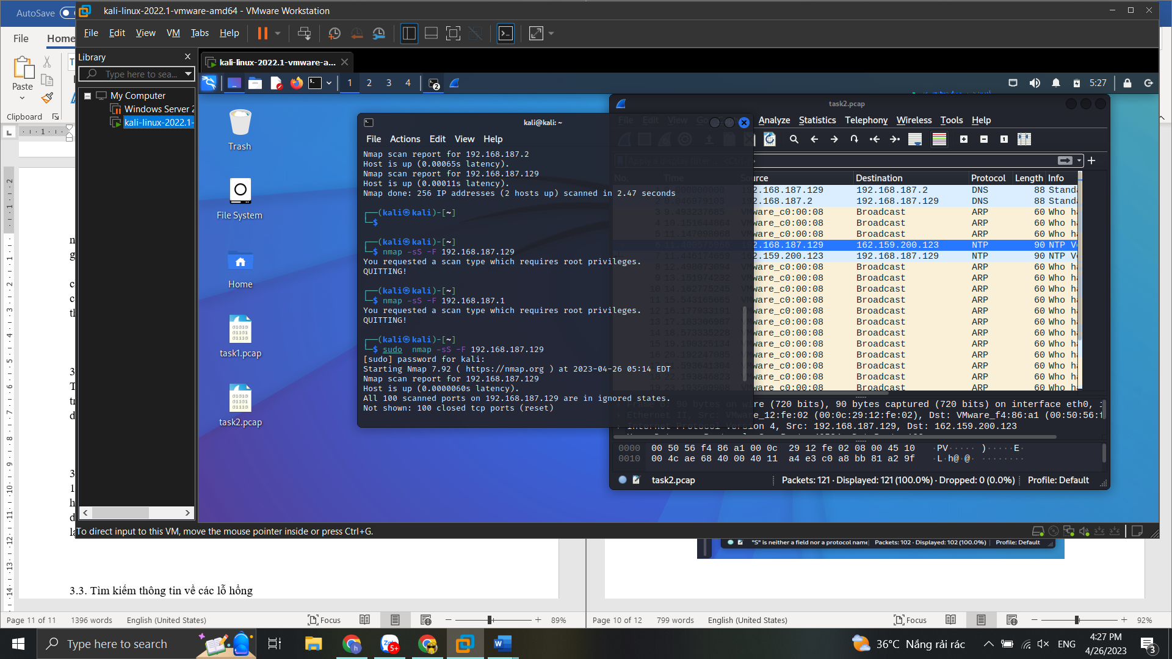

3.1.3. Kịch bản 3

Thực hiện lệnh quét nmap –sA –F Địa_chỉ_IP_máy_mục_tiêu trên máy do thám. Dựa trên việc phân tích lưu lượng trên máy do thám, hãy cho biết kỹ thuật quét đã được sử dụng là gì? Lưu lại file lưu lượng trên máy do thám với tên là task3.pcap.

Tương tự như kịch bản 2, nếu ta không thể thực hiện được với lệnh **nmap -sA -F 192.168.187.129**  chúng ta có thể chạy lại với lệnh **sudo nmap -sA -F 192.168.187.129**

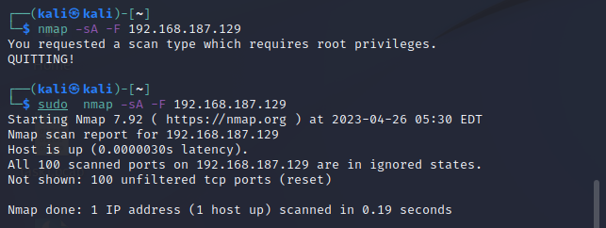

Kết quả nhận được:

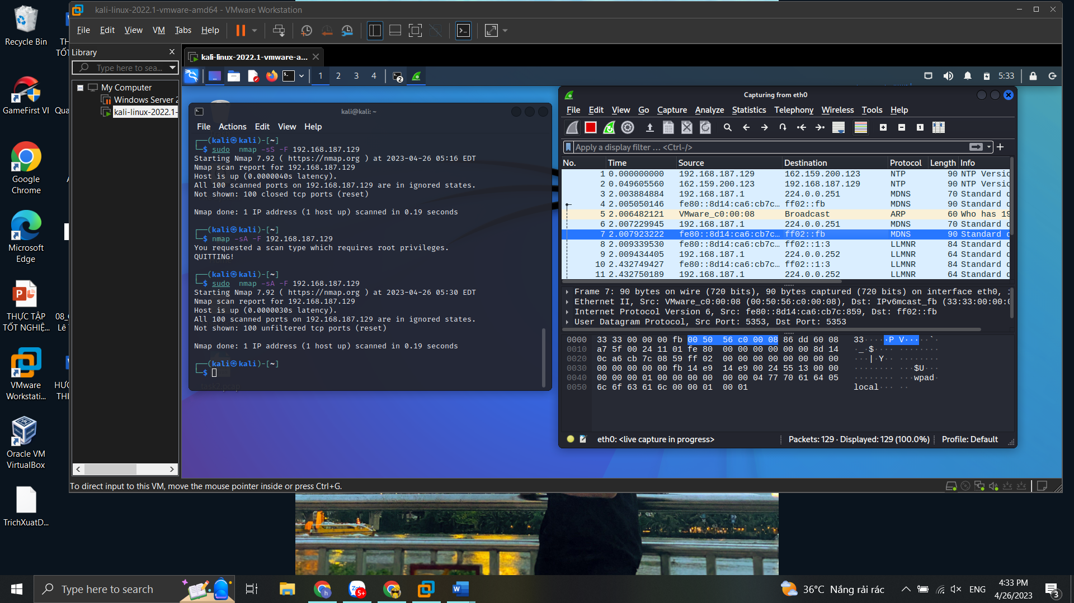

Lệnh "nmap -sA -F" được sử dụng để thực hiện một quét cổng mạng nhanh bằng cách sử dụng kỹ thuật quét ACK. Kỹ thuật quét này được gọi là "ACK scan" và nó được sử dụng để xác định các cổng mạng đang mở trên máy chủ đích bằng cách gửi các gói tin ACK tới các cổng mạng trên máy chủ đó và xem phản hồi của máy chủ.

Tham số "-sA" chỉ định cho nmap sử dụng kỹ thuật quét ACK. Tham số "-F" chỉ định cho nmap thực hiện quét nhanh chỉ trên các cổng phổ biến và sẽ không quét tất cả các cổng trên máy đích. Do đó, dựa trên lệnh nmap -sA -F, ta có thể kết luận rằng kỹ thuật quét được sử dụng là ACK scan.

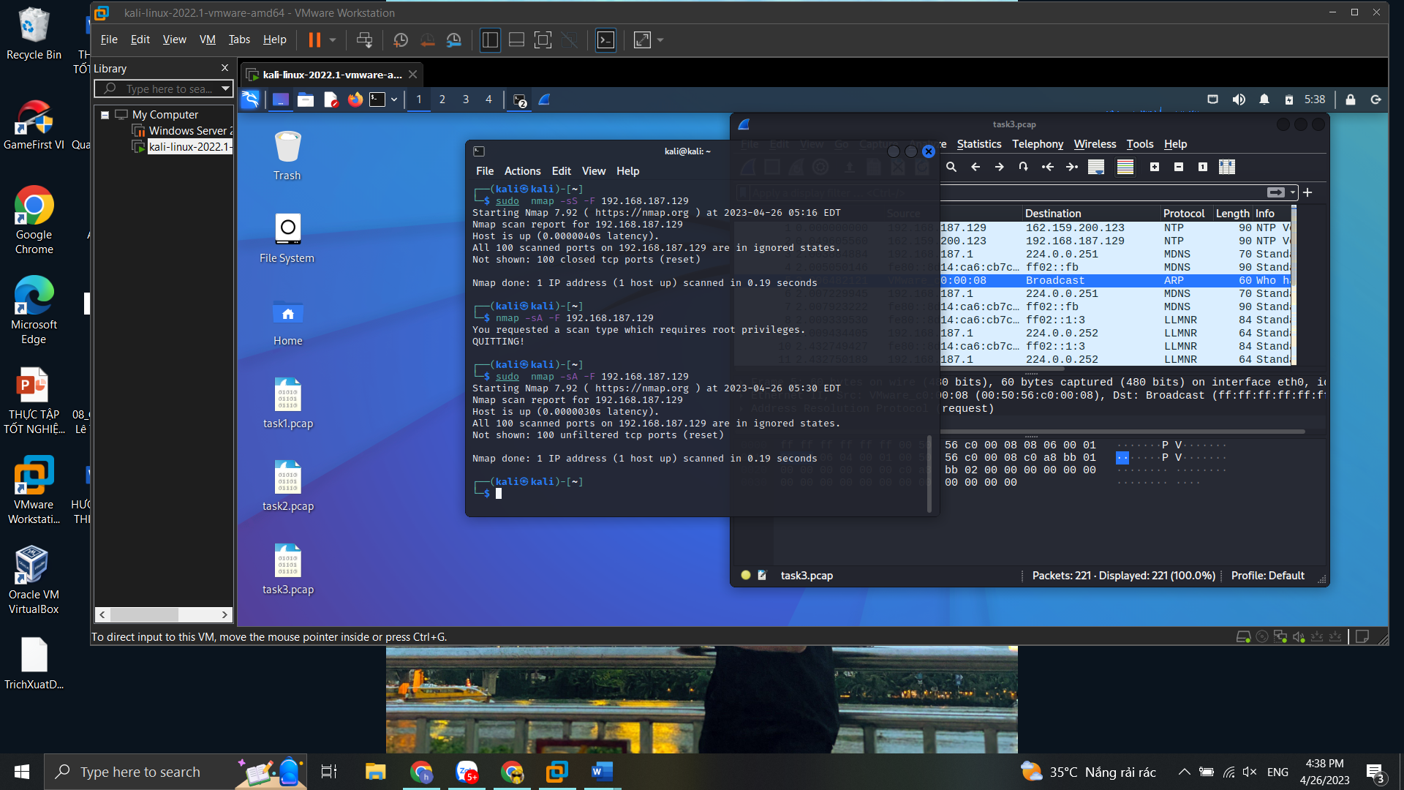

Ta lưu file **task3.pacp**

3.2. Thu thập thông tin hệ thống Sử dụng nmap để xác định nút mạng trong mạng 192.168.100.0 /24 cung cấp dịch vụ email. Sử dụng nmap để quét, thu thập thông tin về hệ điều hành và các dịch vụ trên nút mạng này. Sử dụng Wireshark để bắt lưu trên máy do thám. Hãy cho biết thông tin các dịch vụ đang được cung cấp trên máy mục tiêu. Lưu lại file lưu lượng trên máy do thám với tên là task4.pcap.

Để xác định nút mạng cung cấp dịch vụ email trong mạng 192.168.100.0/24 và thu thập thông tin về hệ điều hành và các dịch vụ trên nút mạng đó, ta có thể sử dụng lệnh quét nmap sau:

**nmap -A -T4 192.168.100.0/24 -p 25**

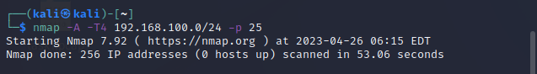

Trong đó:

* Tham số "-A" sẽ thực hiện một quét toàn diện, bao gồm cả quét cổng, định danh hệ thống và thu thập thông tin về các dịch vụ đang chạy trên các cổng mạng.
* Tham số "-T4" chỉ định cho nmap sử dụng tốc độ quét trung bình.
* Địa chỉ IP mạng 192.168.100.0/24 là phạm vi mạng cần quét.
* Tham số "-p 25" chỉ quét cổng 25 - cổng mặc định cho dịch vụ email.

Sau khi quét xong, ta sử dụng Wireshark để bắt gói tin và lưu lại file lưu lượng trên máy do thám với tên là "task4.pcap". Trong file này, ta có thể xem thông tin về các dịch vụ đang cung cấp trên máy mục tiêu.

Lưu kết quả quét với **task4.pacp**

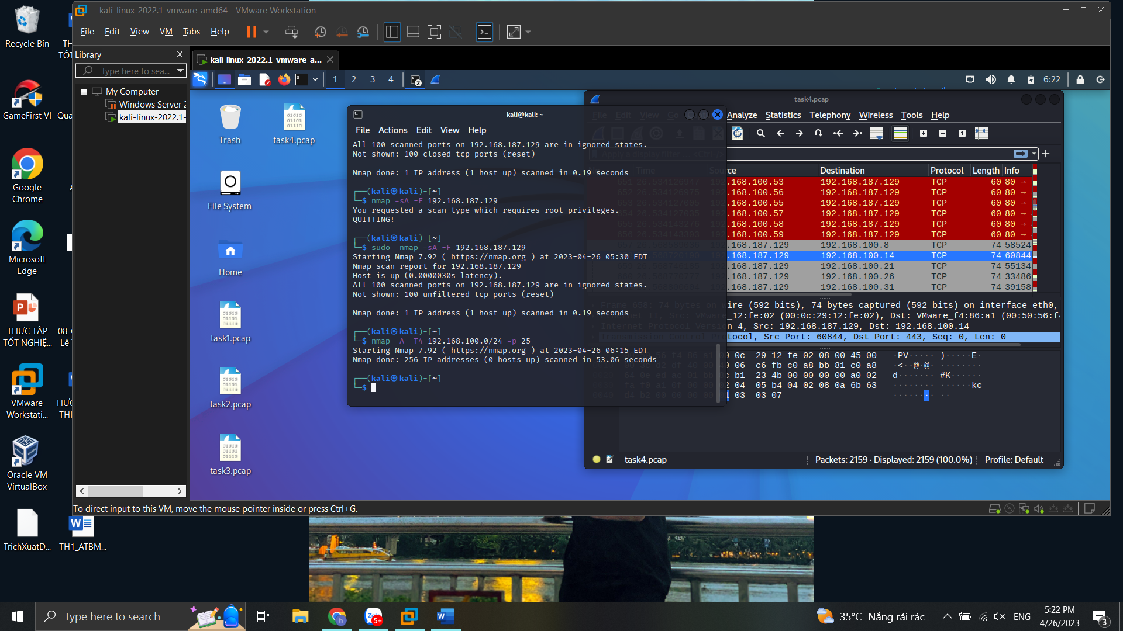

3.3. Tìm kiếm thông tin về các lỗ hổng dựa vào kết quả quét ở phần 2, hãy lập báo cáo ngắn gọn về các lỗ hổng đã được công bố trên các phần mềm cung cấp dịch vụ. Thông tin về các lỗ hổng có thể tìm kiếm trên https://www.cvedetails.com/